附件1

山东省灵活就业参保“一件事”联办事项

序号 | 一件事名称 | 涉及事项 | 责任单位
1 | 灵活就业参保  “一件事” | 灵活就业人员参保登记 | 山东省人力资源和  社会保障厅
2 | 灵活就业参保  “一件事” | 社会保障卡（含电子  社保卡）申领 | 山东省人力资源和  社会保障厅
3 | 灵活就业参保  “一件事” | 流动人员人事档案接收  和转递 | 山东省人力资源和  社会保障厅
4 | 灵活就业参保  “一件事” | 灵活就业登记 | 山东省人力资源和  社会保障厅
5 | 灵活就业参保  “一件事” | 灵活就业人员社会保险费申报 | 国家税务总局山东省税务局、青岛市税务局
6 | 灵活就业参保  “一件事” | 灵活就业人员住房公积金个人账户设立 | 山东省住房和城乡  建设厅
7 | 灵活就业参保  “一件事” | 灵活就业人员基本医疗  保险参保登记 | 山东省医疗保障局

附件2

山东省灵活就业参保“一件事”办事指南

一、事项名称
灵活就业参保“一件事”
二、服务事项
（一）灵活就业人员参保登记
（二）社会保障卡（含电子社保卡）申领
（三）流动人员人事档案接收和转递
（四）灵活就业人员基本医疗保险参保登记
（五）灵活就业人员社会保险费申报
（六）灵活就业登记
（七）灵活就业人员住房公积金个人账户设立

三、服务对象

灵活就业人员。
四、受理条件
（一）灵活就业人员参保登记
灵活就业人员自愿参加职工基本养老保险。
（二）社会保障卡（含电子社保卡）申领
灵活就业人员未申领过社会保障卡。
（三）流动人员人事档案接收和转递
灵活就业人员自愿选择将人事档案转递至户籍所在地或灵活就业地的县（市、区）公共就业人才服务机构。
（四）灵活就业人员基本医疗保险参保登记
在山东省内居住的无雇工的个体工商户、未在用人单位参加基本医疗保险的非全日制从业人员以及其他灵活就业人员。
（五）灵活就业人员社会保险费申报
灵活就业人员自愿缴纳职工基本养老保险费、职工基本医疗保险费。
（六）灵活就业登记
劳动年龄内（年满16周岁至依法享受基本养老保险待遇）、有劳动能力、已实现就业的城乡劳动者，可到常住地公共就业和人才服务机构办理灵活就业登记。
- 灵活就业人员住房公积金个人账户设立
灵活就业人员未设立住房公积金个人账户，或原住房公积金个人账户已封存。

五、设定和实施依据
（一）灵活就业人员参保登记
1.《中华人民共和国社会保险法》（中华人民共和国主席令第三十五号）；
2.《社会保险费征缴暂行条例》（中华人民共和国国务院令第259号）；
3.《社会保险经办条例》（中华人民共和国国务院令第765号）；
4.《香港澳门台湾居民在内地（大陆）参加社会保险暂行办法》 （中华人民共和国人力资源和社会保障部 国家医疗保障局令第41号）；
5.《中共中央组织部 人力资源和社会保障部 公安部等25部门关于印发<外国人在中国永久居留享有相关待遇的办法>的通知》（人社部发〔2012〕53号）。
（二）社会保障卡（含电子社保卡）申领
1.《人力资源和社会保障部关于印发“中华人民共和国社会保障卡”管理办法的通知》（人社部发〔2011〕47号）；
2.《人力资源和社会保障部 中国人民银行关于社会保障卡加载金融功能的通知》（人社部发〔2011〕83号）。
（三）流动人员人事档案接收和转递
《中共中央组织部 人力资源和社会保障部等5部门关于印发<流动人员人事档案管理服务规定>的通知》（人社部发〔2021〕112号）。
（四）灵活就业人员基本医疗保险参保登记

1.《中华人民共和国社会保险法》（中华人民共和国主席令第三十五号）；
2.《社会保险经办条例》（中华人民共和国国务院令第765号）。
（五）灵活就业人员社会保险费申报
《中华人民共和国社会保险法》（中华人民共和国主席令第三十五号）。
（六）灵活就业登记
1.《就业服务与就业管理规定》（2022年1月7日第四次修订）；
2.《中华人民共和国就业促进法》（中华人民共和国主席令第七十号）；
3.《关于加强灵活就业人员就业登记服务的通知》（鲁人社字〔2021〕85号）。
（七）灵活就业人员住房公积金个人账户设立
1.《住房公积金管理条例》（国务院令第350号）；
2.《关于全面推进灵活就业人员参加住房公积金制度的指导意见》（鲁建金字〔2025〕5号）。
六、材料清单
序号 | 材料名称 | 材料类型 | 材料形式 | 来源  渠道 | 纸质材料份数 | 涉及事项
1 | 灵活就业参保“一件事”申请表 | 原件 | 线下办理：纸质件  线上办理：电子件 | 申请人自备 | 1 | 全量事项
2 | 有效身份证件（如身份证、港澳台居住证、外国人相关证件等） | 原件/复印件 | 线下办理：纸质件  线上办理：电子件 | 申请人自备/ 数据共享 | 1 | 全量事项
3 | 白底证件照 | 原件 | 电子件 | 申请人自备 | 1 | 社会保障卡申领
七、办理渠道

1.现场申请。各地政务服务中心灵活就业参保“一件事”窗口提出申请。

2.线上申请。“爱山东”政务服务平台“高效办成‘一件事’”专区“灵活就业参保‘一件事’”模块申请。
八、办理时限

线上线下受理申请后将申请事项进行业务流转 ，联办部门收到申请后1个工作日内根据各自审核标准、受理条件完成审核。
九、收费依据
不收取费用。
十、结果送达

1.窗口出件。当地灵活就业参保“一件事”服务窗口。

2.在线查询。“爱山东”政务服务平台“高效办成一件事”专区。

3.邮寄送达。制发的社会保障卡依申请邮寄送达。
十一、咨询方式

1.电话咨询。各地灵活就业参保“一件事”咨询电话。

2.网站咨询。“爱山东”政务服务平台“政民互动”栏目“办事咨询”页面。

3.现场咨询。灵活就业参保“一件事”服务窗口。
十二、窗口工作时间

法定工作日，有条件的地区适时开展延时服务。
十三、监督电话

（区号）12345

附件3

山东省灵活就业参保“一件事”业务流程图
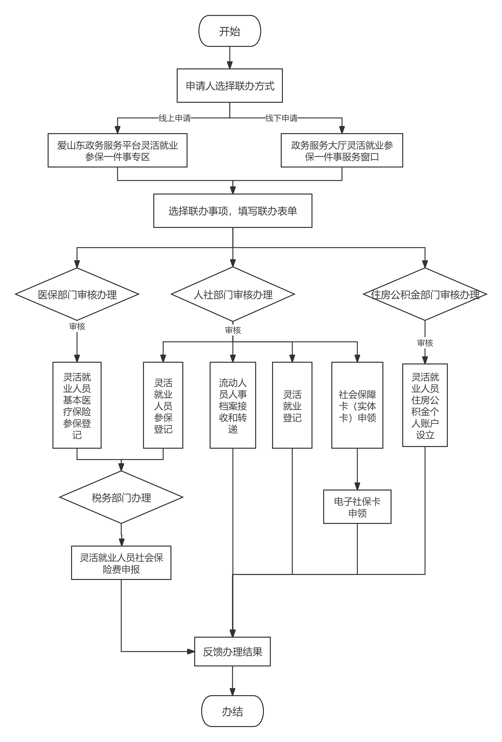
附件4

山东省灵活就业参保“一件事”申请表

基本信息
申请联办事项 | □灵活就业人员参保登记  □社会保障卡（含电子社保卡）申领  □流动人员人事档案接收和转递  □灵活就业人员基本医疗保险参保登记  □灵活就业人员社会保险费申报  □灵活就业登记  □灵活就业人员住房公积金个人账户设立
申请人基本信息
（涉及相关事项均使用）
*姓 名 |  | *性 别
*身份证号码 |  | *民 族
*联系电话 |  | *增员年月
灵活就业人员参保登记
无
社会保障卡（含电子社保卡）申领
（选择该事项时填写）
*身份证发证机关 |  | *证件起始日期
*证件到期日期 |  | *制卡银行
*邮寄地址
流动人员人事档案接收和转递
（选择该事项时填写）
*原档案保管机构  名称 |  | *接收档案机构
灵活就业人员基本医疗保险参保登记
（选择该事项时填写）
*增员原因
社会保险费申报
无
灵活就业登记
（选择该事项时填写）
*灵活就业形式
（见注释）
*灵活就业内容 |  | *灵活就业地点
*灵活就业类型 | 个体经营者/新就业形态人员/临时性就业者/其他灵活就业人员
灵活就业人员住房公积金个人账户设立
（选择该事项时填写）
*缴存基数 |  | *缴存比例
*缴存频次 | 按月/按季/按年 | *缴费方式 | 自助缴费/代扣代缴
*扣款日 |  | 代扣银行
代扣银行账号
以上填写内容均属实，如与事实不符，本人愿意承担相应的责任。

个人签字： 日期： 年 月 日
注：本申请表将根据工作实际适时调整。
灵活就业形式包括：社区管理服务提供的协助服务/为城乡居民提供的家庭服务/为用人单位或居民家庭提供的劳务服务/为私营企业及个体工商户提供的帮工服务等/其他无法建立或暂无条件建立稳定劳动关系的就业形式/夜经济、小店经济

附件5

山东省灵活就业参保“一件事”申请材料清单

序号 | 材料名称 | 材料  类型 | 材料形式 | 来源渠道 | 纸质材料份数 | 涉及事项
1 | 灵活就业参保“一件事”申请表 | 原件 | 线下办理：纸质件  线上办理：电子件 | 申请人  自备 | 1 | 全量事项
2 | 有效身份证件（如身份证、港澳台居住证、外国人相关证件等） | 原件/复印件 | 线下办理：纸质件  线上办理：电子件 | 申请人自备/数据共享 | 1 | 全量事项
3 | 白底证件照 | 原件 | 电子件 | 申请人  自备 | 1 | 社会保障卡申领

